Предмет | Русский язык как второй | 
Учитель | Абуова А.Т.
Школа, класс | г. Кызылорда, НИШ ХБН, 7 класс
Тема урока | Хобби развивает таланты. Моё любимое хобби

Цели обучения, которые достигаются на данном уроке (ссылка на учебную программу): | Учащиеся будут:  С1 - понимать основную информацию сообщения продолжительностью до 2-4-х минут с опорой на ключевые слова;  С4 - определять основную мысль текста на основе ключевых слов и словосочетаний;  П2 - излагать подробно содержание текста источника на основе прослушанного, аудиовизуального материала;  П5 - писать эссе-повествование, эссе-описание (объем 80 -100 слов) по теме/ картине.
Цели урока: | Учащиеся смогут:  С1 - собрать «грамматическое домино», расположив в необходимой последовательности рассыпанные части транскрипта прослушанного текста из просмотренного видеоролика «Зачем человеку хобби?» и указав порядковый номер каждой части;  С4 - ответить на вопросы для определения основной мысли просмотренного видеоролика «Зачем человеку хобби?» в веб - сервисе Google Forms;  П2 - написать краткое изложение просмотренного видеоролика «Зачем человеку хобби?» (1 группа начинает, 2 группа продолжает, 3 группа завершает);  П5 - написать эссе-описание «Моё любимое хобби», эссе-повествование «Как у меня появилось хобби?» (по выбору ученика).
Критерии успеха: | Ученик достиг цели, если  С1 -  - соберёт фразы из ключевых слов прослушанного;  - продемонстрирует понимание прослушанного текста.  С4 -  - ответит на вопросы по содержанию прослушанного;  - определит основную мысль просмотренного ролика.  П2 -  - напишет изложение по фрагменту просмотренного ролика;  - отразит содержание фрагмента просмотренного ролика.  П5 -  - соблюдает структуру эссе-описания (эссе-повествования);  - раскрывает тему эссе «Моё любимое хобби» («Как у меня появилось хобби?»).
Привитие ценностей: | - Создание условий, обеспечивающих формирование у учеников навыков самоконтроля, способствующих овладению необходимыми навыками самостоятельной учебной деятельности при выполнении заданий.  - Привитие ученикам таких качеств, как уважение к другим, честность, порядочность, взаимопомощь при работе в парах и в группах.  - Привитие навыков культурного отдыха.
Межпредметные связи: | ИКТ, ИЗО, музыка, хореография.
Навыки использования ИКТ: | - Ученики будут работать на образовательном сайте BilimLand.  - Ученики просмотрят видео по ссылке: BilimLand → Видеоколлекция → Тема классного часа → «Зачем человеку хобби?».  - Ученики ответят на вопросы для определения основной мысли просмотренного видеоролика «Зачем человеку хобби?» в веб - сервисе Google Forms.  - Ученики соберут «грамматическое домино», расположив в необходимой последовательности рассыпанные части транскрипта прослушанного текста из просмотренного видеоролика «Зачем человеку хобби?» и указав порядковый номер каждой части.  - Ученики напишут краткое изложение содержания просмотренного видеоролика «Зачем человеку хобби?».  - Ученики напишут эссе-описание или эссе-повествование, пользуясь информацией об особенностях текстов разных стилей по ссылке. BilimLand → iTest → Русский язык → Перейти → Функциональные стили речи → Художественный стиль → Конспект → Типы речи текста.
Предварительные знания: | Это первые уроки данного раздела. Они построены на знаниях и навыках, приобретенных учащимися при изучении русского языка в 1, 2, 3 четвертях по развитию навыков слушания, чтения, говорения, письма.
ПЛАН
Этапы урока | Запланированная деятельность | Ресурсы
Начало  1 урока  2 мин.  3 мин. | Работа с классом. Метод «Фотогалерея»  - Ученики ходят по классу, рассматривают картинки по теме урока, развешанные на стенах, маркерных досках и фотоколлаж на интерактивной доске.  - Ученики определяют тему урока.  - Ученики знакомятся с целями урока, критериями успеха.  - Ученики делятся на группы по «облакам слов», словесным пазлам, мини-кроссвордам по теме урока. | Приложение 1.  - картинки  Приложение 2.  - «облака слов», словесные пазлы, мини-кроссворды.
Середина 1 урока  5 мин.  5 мин.  5 мин.  5 мин.  10 мин. | Работа в группах. Метод «Автобусная остановка»  Формативное оценивание.  1 пристань. Приём «Перемешанные события»  - Ученики соберут «грамматическое домино», расположив в необходимой последовательности рассыпанные части транскрипта прослушанного текста из просмотренного видеоролика «Зачем человеку хобби?» и указав порядковый номер каждой части.  2 пристань. Приём по использованию ИКТ  -Ученики ответят на вопросы для определения основной мысли просмотренного видеоролика «Зачем человеку хобби?» в веб - сервисе Google Forms (https://goo.gl/forms/3hqABTlexYwL9xGp1)  3 пристань. Приём «Письмо по кругу»  -Ученики напишут краткое изложение просмотренного видеоролика «Зачем человеку хобби?»  -Ученики возвращаются на свои «домашние пристани», читают все записи, дополняют, готовятся к выступлению.  -Ученики каждой группы выступают с презентацией выполненных на «пристанях» заданий, отметив группу, которая больше всего помогла им выполнить задание на их «пристани».  (Примечание: на всех «пристанях» находится пункт «спасательный круг» с ноутбуками для повторного просмотра фрагментов видеоролика «Зачем человеку хобби?») | Приложение 3.  -таблички с указанием остановки - пристани»  -таблички с картинкой «Спасательный круг» на ноутбках  Приложение 4.  -листы с заданиями на «пристанях»  -Маркеры  -Ноутбуки  -http://bilimland.kz/ru#lesson=18684  BilimLand → Видеоколлекция → Тема классного часа → «Зачем человеку хобби?»
Конец  1 урока  5 мин. | Самооценивание. Метод «Плюс-минус-интересно»  -Ученики в группе обсуждают и спикер от группы озвучивает, «плюс» - что у них получилось при выполнении заданий на «пристанях», «минус» - что у них не получилось при выполнении заданий, «интересно» - что их заинтересовало при выполнении заданий. | Приложение 5.  -карточки «Плюс-минус-интересно»
Начало  2 урока  3 мин.  2 мин. | Работа с классом. Разминка «Весёлая зарядка»  -Ученики располагаются в классе произвольно, делают разминку по видео «Весёлая зарядка».  -Ученики открывают и включают ноутбуки. | Приложение 6.  -«Весёлая зарядка»  https://www.youtube.com/watch?v=3ILs_uu5arQ
Середина 2 урока  5 мин.  20 мин. | Работа с классом  -Ученики работают на ноутбуках: проходят по ссылке: BilimLand → iTest → Русский язык → Перейти → Функциональные стили речи → Художественный стиль → Конспект → Типы речи текста, читают информацию о типах речи текста, изучают схему текста-описания, текста-повествования, текста-рассуждения.  -Ученики определяют тип речи прослушанного текста из просмотренного видеоролика «Зачем человеку хобби?», приводят доказательства из конспекта.  Индивидуальная работа. Формативное оценивание  -Ученики пишут эссе-описание «Моё любимое хобби», эссе-повествование «Как у меня появилось хобби?» (по выбору ученика).  -Ученики пишут эссе по указанным схемам:  Схема текста-описания  - Общее впечатление о предмете (явлении).  - Признаки предмета (явления).  - Отношение к предмету (явлению).  Схема текста-повествования  - Начало события.  - Его развитие.  - Конец события. | -Ноутбуки http://itest.kz/lekciya_khudozhestvennyj_stil_russkij_yazyk_funkczionalnye_stili_rechi_ru  BilimLand → iTest → Русский язык → Перейти → Функциональные стили речи → Художественный стиль → Конспект → Типы речи текста  Приложение 7.  -лист ответ для написания эссе
Конец  2 урока  10 мин. | Взаимооценивание. Метод «Диалог стикеров»  -Ученики обмениваются своими эссе, читают и оценивают по критериям и записывают на стикерах свои комментарии на прочитанное эссе с конструктивными пожеланиями.  Домашнее задание:  Прочитайте «Сказку о потерянном времени» Е. Шварца. Подумайте, чему учит сказка. Сделайте вывод (письменно) по прочитанному. | - Разноцветные стикеры

Приложение 1


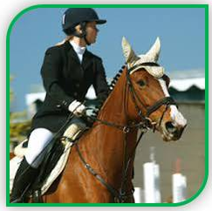

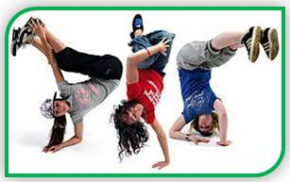





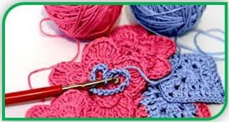

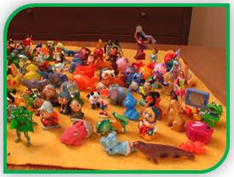







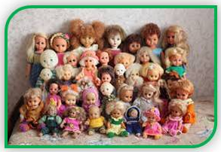



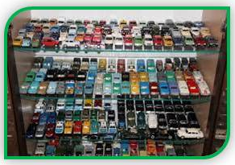


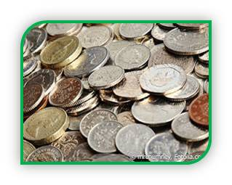

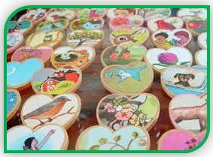
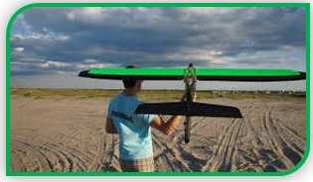

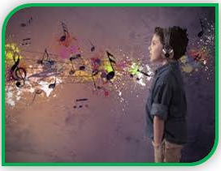



Приложение 2


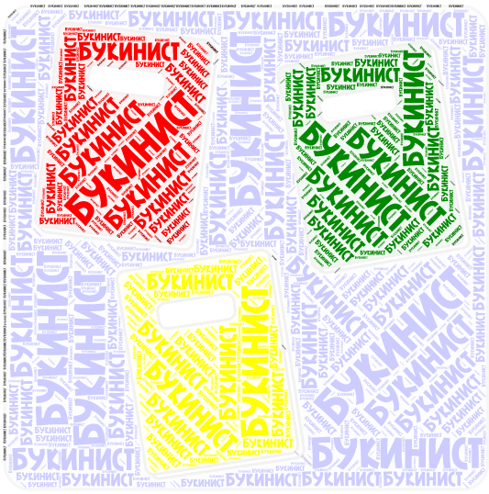

Приложение 3

«Перемешанные события»
GOOGLE FORMS
«Письмо по кругу»

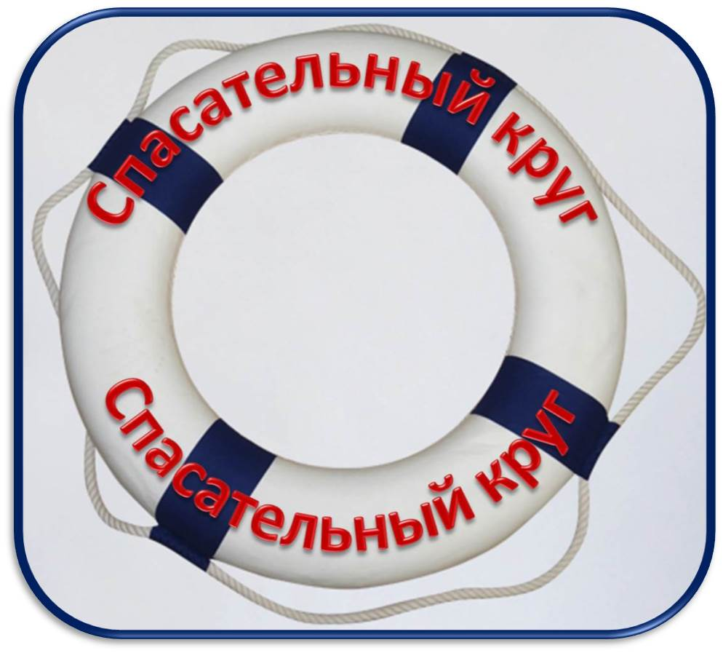

Приложение 4

1 пристань. «Перемешанные события»
Соберите «грамматическое домино», расположив в необходимой последовательности рассыпанные части транскрипта прослушанного текста из просмотренного видеоролика «Зачем человеку хобби?»

Транскрипт видеоролика
«Зачем человеку хобби?»

Люди не могут постоянно заниматься одной лишь работой или учёбой. Им требуется отдых. Но это не значит, что человек будет просто лежать на диване. Отдыхать можно активно, занимаясь любимым делом. Для этого существуют хобби. Мы все рождаемся со своими уникальными талантами и способностями, в течение жизни это помогает нам определиться с будущей профессией, а потом является хорошим подспорьем в работе. Однако некоторые способности или наклонности не находят своего практического применения в профессиональной сфере, они-то и превращаются в хобби.
Итак, что же такое хобби? Это увлечение, определённая деятельность, которая приносит человеку моральное удовлетворение, делает его жизнь насыщенней и интересней. Кроме этого, хобби способствует самореализации личности, расширяет её кругозор, помогая справиться со стрессом и найти новых друзей. Очень часто хобби становится частью жизни человека и имеет для него очень большое значение.
Считается, что человек, выбирает хобби в зависимости от своего склада характера, и многое о людях можно сказать уже по их увлечениям. Например, спорт, в том числе и экстремальный, выбирают люди эмоциональные, активные и смелые, и это объясняется довольно просто: им нужно как-то израсходовать свою энергию. У людей, более сдержанных, спокойных, можно отыскать коллекцию старинных монет, марок и почтовых карточек или открыток и так далее. Они выбирают себе занятие, требующее терпения и внимательности. Творческие натуры проявляют себя в создании интересных поделок.
Основное назначение хобби - доставлять человеку радость, помогать отвлечься от проблем и отдохнуть. Однако некоторые увлечения, например, рукоделие, могут приносить и ощутимую пользу. Мастерица может порадовать себя и близких эксклюзивными вещами, сделанными собственноручно. В некоторых случаях хобби становится источником заработка, основного или дополнительного.
Очень часто люди объединяются по интересам. Они собираются вместе, чтобы заниматься любимым делом. Существуют разные кружки, центры, мастер-классы, куда приходят люди с одинаковым хобби.
Бывает и такое, что у людей несколько хобби. Например, освоив один вид спорта, человек может заинтересоваться ещё и другим. Удобно, когда летние чередуются с зимним. Тогда, например, в тёплое время года можно кататься на велосипеде, а в холодное и снежное - на лыжах или коньках. Точно так же и с разными видами рукоделия. Мастерицы, освоившие шов, вдруг однажды задумываются о вышивке и начинают украшать свои работы, делая их ещё более интересными.
Хобби - процесс неиссякаемый и безграничный. разве можно собрать все на свете марки и монеты, вышить всё, что хочется, связать несколько предметов одежды и остановиться?
Обладатель хобби - люди азартные, и аппетит, как известно, приходит во время еды. Один выбирает одно увлечение на всю жизнь, а другой находится в постоянном поиске. Иногда приходится перепробовать десятки разных занятий, чтобы понять, какое действительно по душе.
Хобби воспитывает человека. Чтение делает умнее, фотографирование учит смотреть на вещи с разных сторон, быть внимательнее, а йога развивает не только тело, но и очищает мысли, учит жить в гармонии с окружающим миром.
А ещё случается порой так, что хобби переходит в разряд профессий. Например, занявшись танцами, человек так увлекается, что решает пойти сначала на курсы, потом повысить квалификацию и вскоре сам становится хореографом. Или увлечённые горнолыжным спортом экстремалы совершенствуют свои навыки и могут доучиться до инструктора, а потом сами начинают преподавать.
Учёные уже давно доказали, что увлечённые люди меньше страдают неврозами, сердечно-сосудистыми заболеваниями и другими болезнями, они являются более успешными в карьере, они уверены в себе, полны идей и легче переносят стрессовые ситуации. Поэтому сегодня крупные компании при приёме сотрудника на работу часто задают вопрос, касающийся хобби. Уже то, что оно есть, свидетельствует о положительных качествах, не говоря уже о том, что по хобби человека легко определить и его характер.

2 пристань. GOOGLE FORMS
Ответьте на вопросы для определения основной мысли просмотренного видеоролика «Зачем человеку хобби?» в веб - сервисе Google Forms
Ссылка на вопросы по просмотренному видеоролику «Зачем человеку хобби?»: https://goo.gl/forms/3hqABTlexYwL9xGp1

- Что такое хобби?
- Какова роль хобби в жизни человека?
- Как выбирается хобби?
- Какие люди выбирают спорт?
- Какие люди занимаются коллекционированием?
- В чём заключается основное назначение хобби?
- Какую пользу, согласно прослушанному тексту, может принести хобби человеку?
- Где могут встретить люди с одинаковыми увлечениями?
- Должно ли у человека быть только одно хобби?
- Какие чередования оного хобби с другим предлагаются?
- Каковы особенности увлечённых людей?
- На что может повлиять хобби человека?

3 пристань. «Письмо по кругу»

Напишите краткое изложение просмотренного видеоролика «Зачем человеку хобби?»
_______________________________________________________________________________________________________________________________________________________________________________________________________________________________________________________________________________________________________________________________________________________________________________________________________________________________________________________________________________________________________________________________________________________________________________________________________________________________________________________________________________________________________________________________________________________________________________________________________________________________________________________________________________________________________________________________________________________________________________________________________________________________________________________________________________________________________________________________________________________________________________________________________________________________________________________________________________________________________________________________________
______________________________________________

Приложение 5

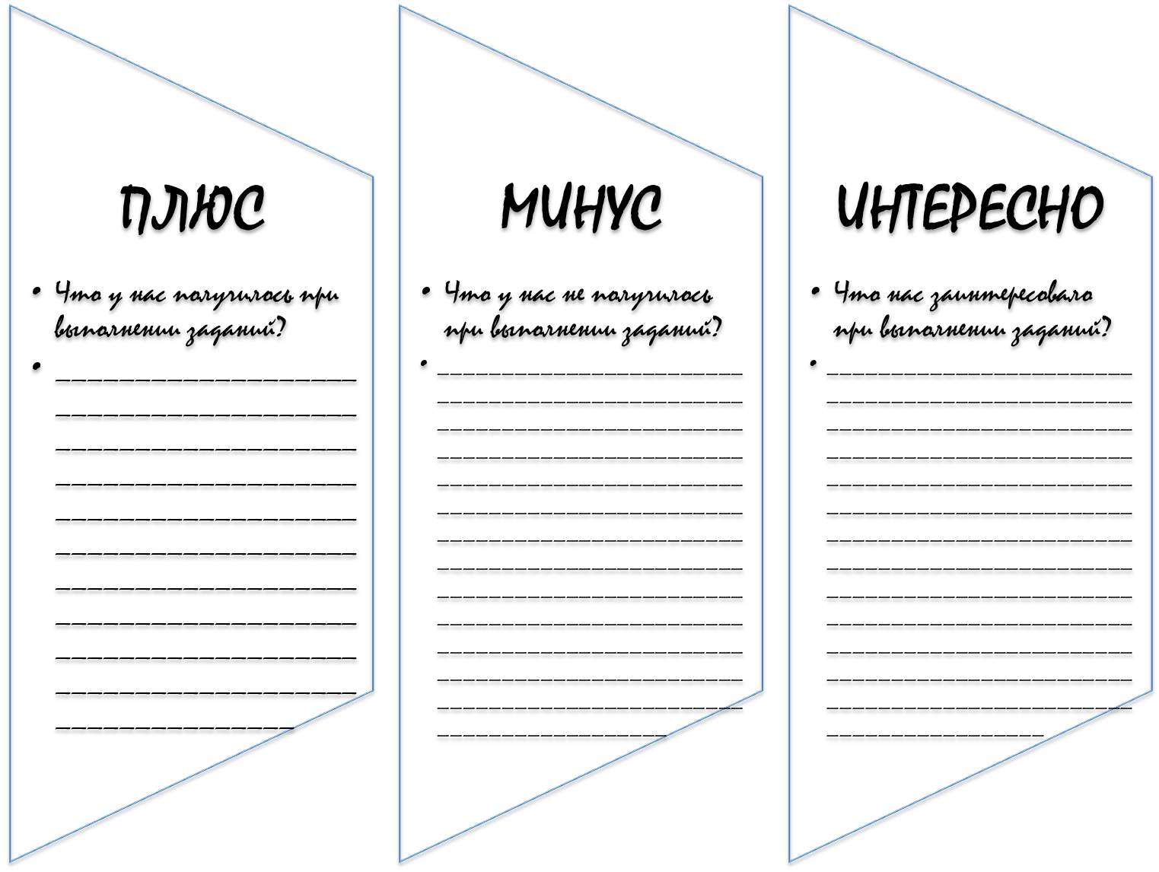

Приложение 6

«Весёлая зарядка»
(Один клик по данной картинке направит на видео в Youtube. Если не будет доступа в интернет, можно воспользоваться загруженным видеофайлом, расположенным в папке с разработкой данного урока).

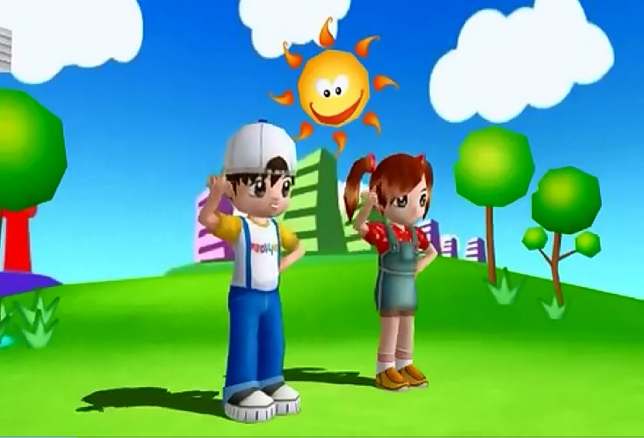

Приложение 7

Цель обучения:
П5 - писать эссе-повествование, эссе-описание (объем 80 -100 слов) по теме/ картине.
Критерии успеха:
Ученик достиг цели, если
П5 -
- соблюдает структуру эссе-описание (эссе-повествование);
- раскрывает тему эссе «Моё любимое хобби» («Как у меня появилось хобби?»).

Напишите эссе-описание «Моё любимое хобби», эссе-повествование «Как у меня появилось хобби?» (по выбору ученика).

Пишите эссе по указанным схемам:

Схема текста-описания
- Общее впечатление о предмете (явлении).
- Признаки предмета (явления).
- Отношение к предмету (явлению).

Схема текста-повествования
- Начало события.
- Его развитие.
- Конец события.

____________________________________________________________________________________________________________________________________________________________________________________________________________________________________________________________________________________________________________________________________________________________________________________________________________________________________________________________________________________________________________________________________________________________________________________________________________________________________________________________________________________________________________________________________________________________________________________________________________________________________________________________________________________________________________________________________________________________________________________________________________________________________________________________________________________________________________________________________________________________________________________________________________________________________________________________________________________________________________________________________________________________________________________________________________________________________________________________________________________________________________________________________________________________________________________________________________________________________________________________________________________________________________________________________________________________________________________________________________________________________________________________________________________________________________________________________________________________________________________________________________________________________________________________________________________________________________________________________________________________________________________________________
Фамилия, имя ученика: ______________________________. Класс: 7 ____. Дата: ________.

